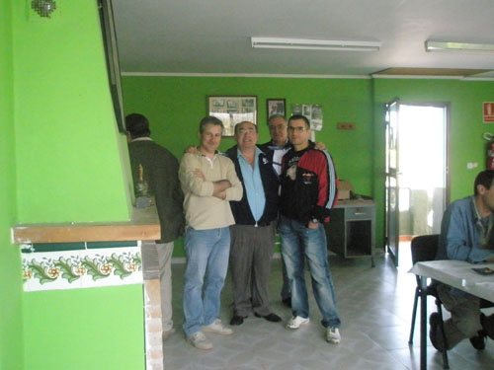

MIENTRAS ESPERAMOS LA PUNTUACIÓN,
SIEMPRE HAY UN MOMENTO PARA GUARDAR BUENOS RECUERDOS.

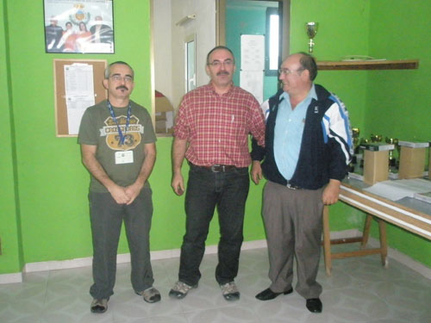
NOS HAN HONRADO CON SU PRESENCIA EL TRES VECES CAMPEON DEL MUNDO EN AVANCARGA
JOSE RAMON GALAN TALENS.
Y EL TAMBIEN CAMPEON DEL MUNDO EN TANZUTSU
FRANCISCO JOSE PLA MARTI.
NO CABE DUDA QUE LA PRESENCIA DE ESTOS TIRADORES EN NUESTRAS CANCHAS
ES UN ORGULLO PARA EL CLUB.
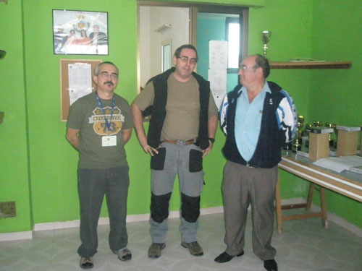

CON UNA GRAN PRESENCIA DE TIRADORES EN LAS TRES MODALIDADES
COMO PODEMOS VER EN LAS CLASIFICACIONES.
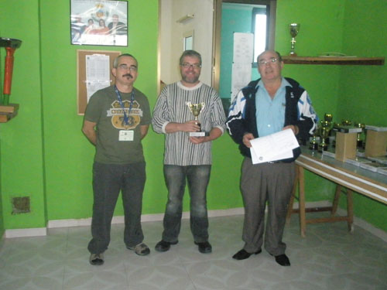
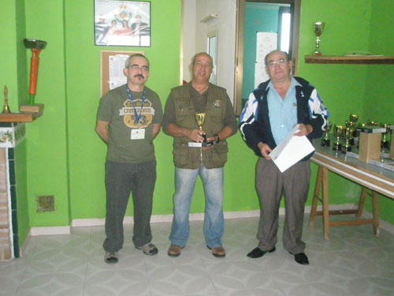
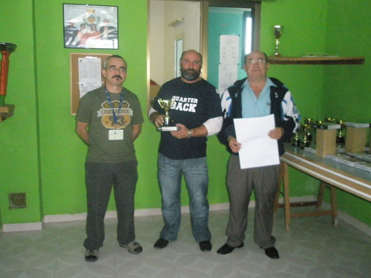
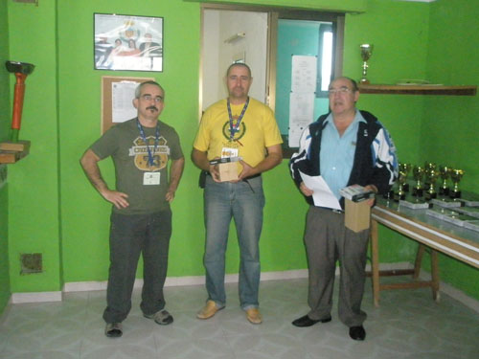
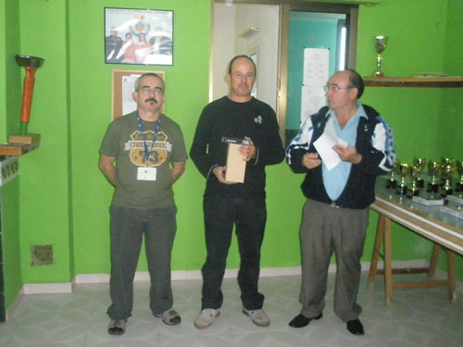
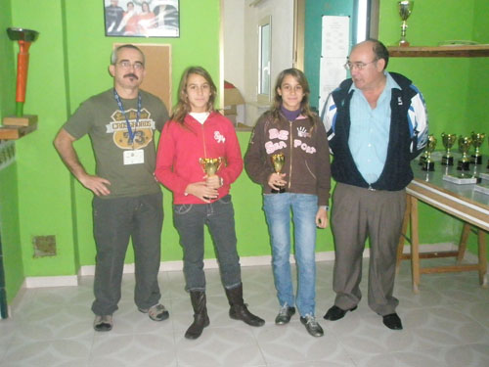
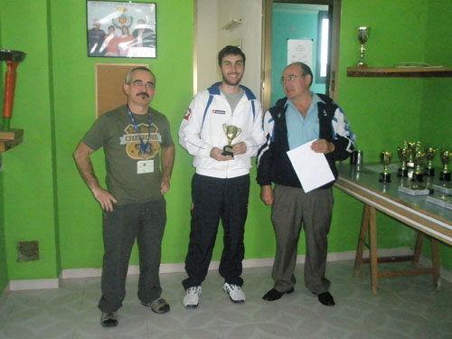
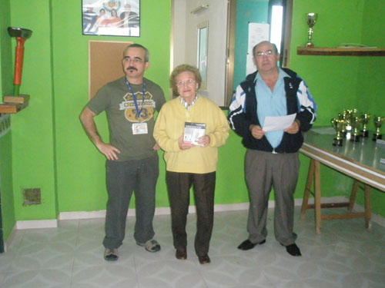
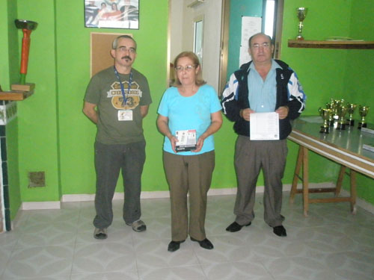
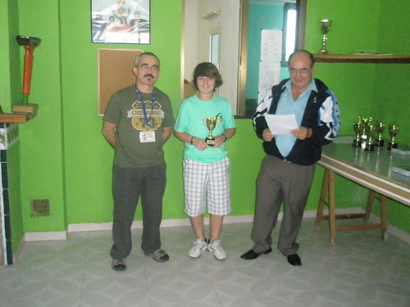
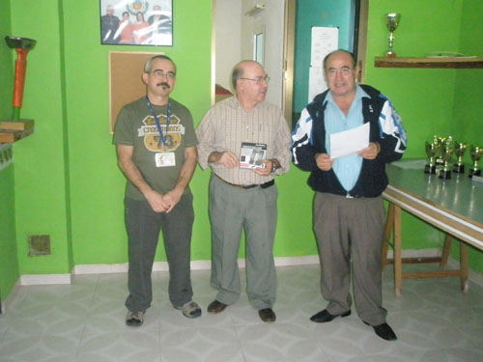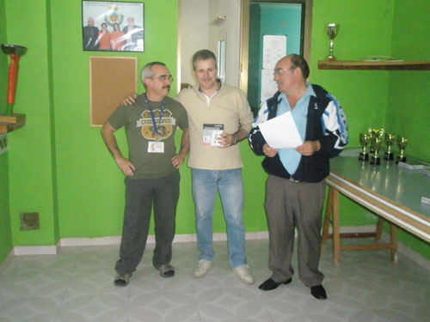
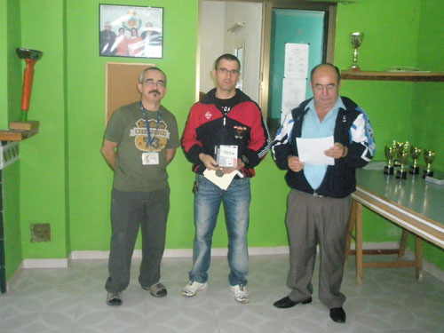
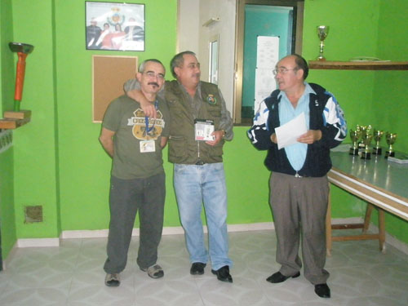
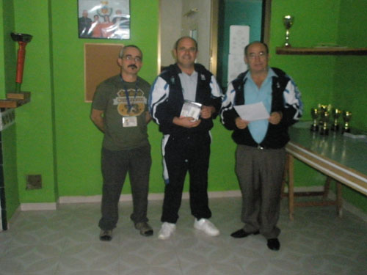
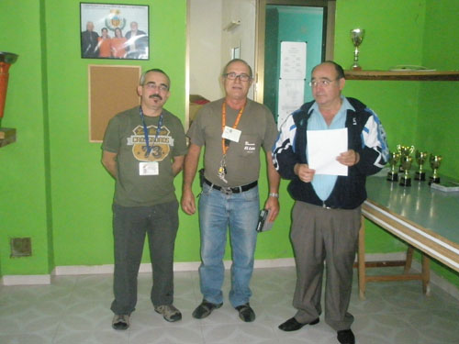
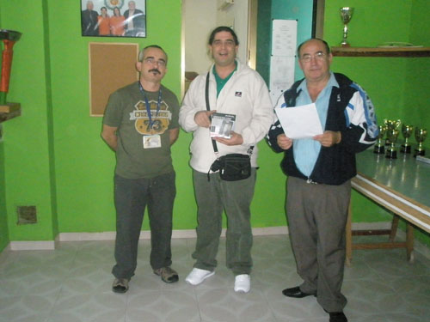
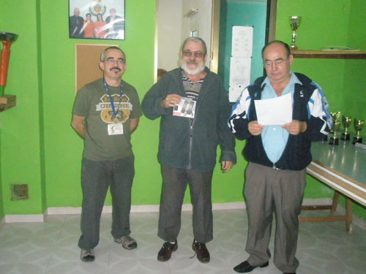
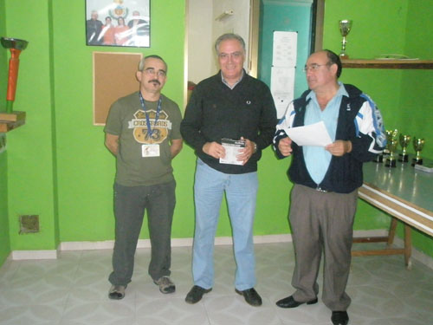
EL DE LA FOTO DE ABAJO NO ES IVAN. ES SU PADRE. JEJE
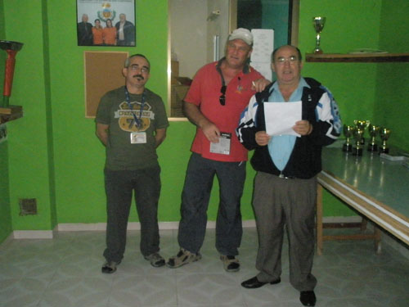
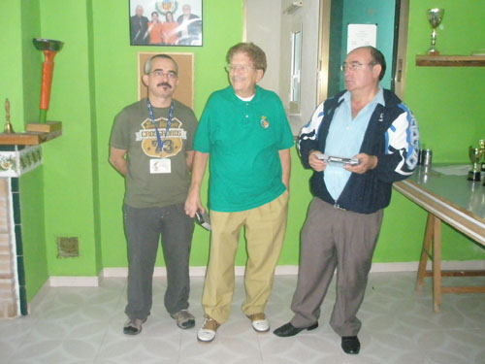
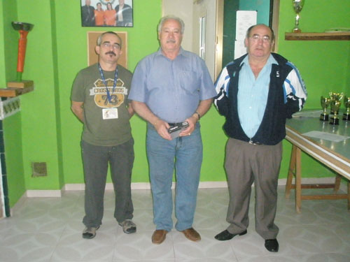
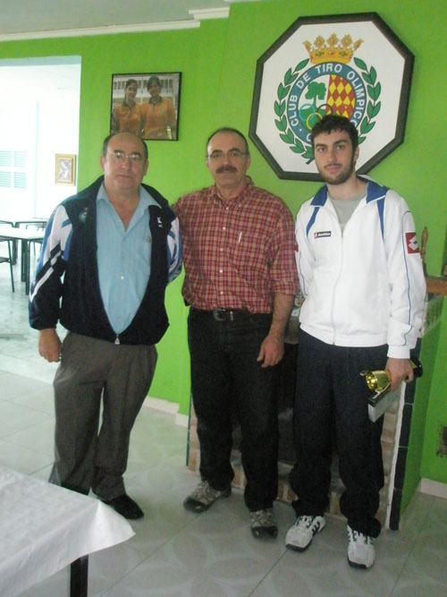
JUAN LUIS AYET (PRESIDENTE DEL CLUB) Y CARLOS A. PUIG (MUY BUENO EN CARABINA)
NO QUISIERON PERDERSE LA OPORTUNIDAD DE FOTOGRAFIARSE CON JOSE RAMON GALAN.

